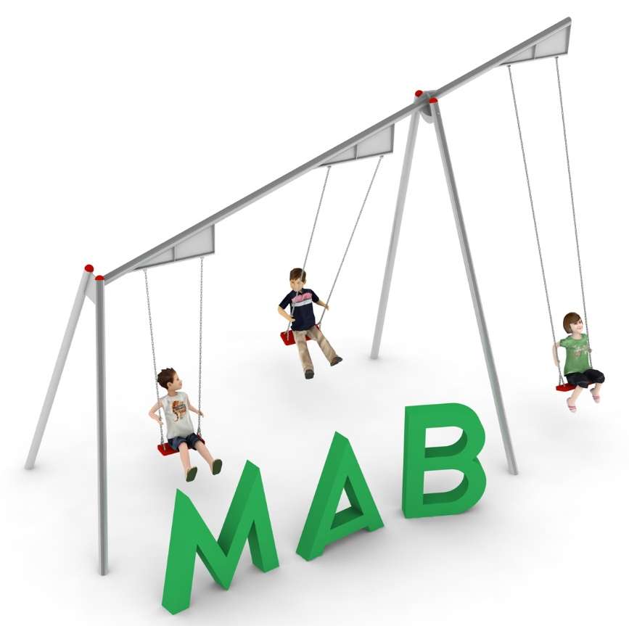
Karta produktu HUŚTAWKA MAB nr kat.: 608

Wymiary huśtawki:
Długość: 5,9 m
Szerokość: 3,0 m
Wysokość: 4,4 m
Przestrzeń minimalna: 10,5 x 5,9 m
Grupa wiekowa: od 0 do 14 lat
Wysokość swobodnego upadku: 2,3 m
Głębokość posadowienia: 0,7 m

Wytyczne dotyczące materiałów i technologii wykonania urządzenia.
MAB to urządzenie służące do huśtania się. Składa się ono z trzech huśtawek o jednej osi obrotu, zawieszonych do belki górnej. Urządzenie podzielone jest na dwie sekcje, z czego w pierwszej znajduje się huśtawka o najdłuższych cięgnach. Sekcje oddzielone są od siebie rozkrakiem pośrednim. Konstrukcja wykonana jest z rur o średnicy 88.9 ze stali kwasoodpornej w gatunku 0H18N9. Siedziska połączone są z konstrukcją poprzez łańcuchy ze stali nierdzewnej, mocowane do łożyskowanych zawiesi. Siedziska wykonane są z wkładki stalowej pokrytej gumą EPDM. Huśtawki mocowane są na wysokościach 2,5, 3,2 oraz 3,9m. Posadowienie wykonane jako stopy żelbetowe.

Obszar upadku urządzenia powinien zostać wykonany na nawierzchni zgodnie z normą PN EN 1176- 1:2017-12.

W trosce o bezpieczeństwo dzieci oraz jakość urządzeń wymaga się, aby urządzenia posiadały certyfikat na zgodność z normami PN EN 1176-1:2017-12, PN EN 1176-2+AC:2020-01 wydane w systemie akredytowanym przez Państwowe Centrum Akredytacji lub krajowej jednostki akredytującej pozostałych Państw członkowskich, zgodnie z Rozporządzeniem Parlamentu Europejskiego i Rady Unii Europejskiej (WE) nr 765/2008”

